各位党支部书记、团支部书记：
学院已下发关于本学期党课的安排,请各位党支部书记在团支部书记的配合下开展第55期的积极分子和发展对象的发展工作，为保证工作有序、无误地开展，故列出以下几个要点供各位书记参考。
- 几点注意事项:
- 本次积极分子与发展对象的发展均不涉及毕业班党支部，积极分子的发展不涉及研二党支部和大三党支部。
- 开课时间大概是第7周到第11周（4月8日到5月10日），每周末开课，各党支部书记一定要确保想发展者有时间上党课，缺课一次就取消资格。请不要浪费名额，尤其是较少的发展对象名额。
- 过期的发展对象（2017.12月之前的发展对象）若想要发展，需要重新和满足条件的积极分子一起竞选，已获得本次发展对象的名额，并确保上党课。
- 推荐的入党积极分子，请注意申请入党时必须年满18周岁。如某同学2000年9月20日出生，提交入党申请书时需晚于2018年9月25日，这里指的是周岁。
- 推荐的发展对象必须是经过一年以上培养考察，并列入1年内党员发展计划的优秀积极分子；请严格审核“确定发展对象时间”间隔“确定积极分子时间”满1年的要求，注:去年整个学院确定积极分子、发展对象的时间是2018年3月29日，那今年本期全院的积极分子、发展对象确定的时间都统一写为2019年3月29日。
- 各年级的分配名额，待学院敲定以后，会及时发在学院组织群中，请大家及时关注。本科生的发展对象采取支部与年级辅导员讨论的形式，研究生的发展对象仍采取所有党支部书记集体开会讨论敲定的形式。
二、党支部书记的工作：
1.在团支部书记的配合下，统计本支部的所有积极分子、发展对象，并填写表格1。请注意信息的准确性，并一定要避免遗漏，并备注是否有发展意愿。（若需我院往期党课学员名单，可向兼职组织员龚雨佳获取，并根据实际情况补充。）
2.收取初次申请入党积极分子同学提交的红色矿大稿纸手写的入党申请书，格式参考见百度，落款时间要在2019.3.10日之前，且确保年满18周岁。不提交申请书不允许参加推选。
3.入校前已上过高党课或者在外校上过中党课且在三年有效期内的同学，若想推发展对象，必须保证其积极分子阶段材料齐全（需有结业证书，入党申请书以及规范齐全的培养考察材料）最晚于3.15日之前核查完毕，并将相关证明材料拍照上报兼职组织员。材料不齐全，不能参加发展对象的推选。
4.根据发展党员工作流程图（附件1），在年级辅导员的指导下，开展积极分子和发展对象的推选工作。
5.推选积极分子，需要团支部书记根据开展班会的实际情况，打印并手写推荐入党积极分子登记表（附件2），注意同团支部、同张表格上将推荐时间、团支部书记落款时间以及填表时间一致，团委意见一栏空着。
6.推选发展对象，需要党支部根据党员大会对候选者的测评情况，打印并手写签名确定发展对象测评登记表（附件3）。党内测评之前可开展党外测评作为一项参考，但实际以党员大会测评结果为准。
7.各位研究生党支部书记，请想推发展对象的同学积极准备个人情况说明，可包括家庭背景、个人工作经历、自身优势以及奖惩情况等。

附件1:
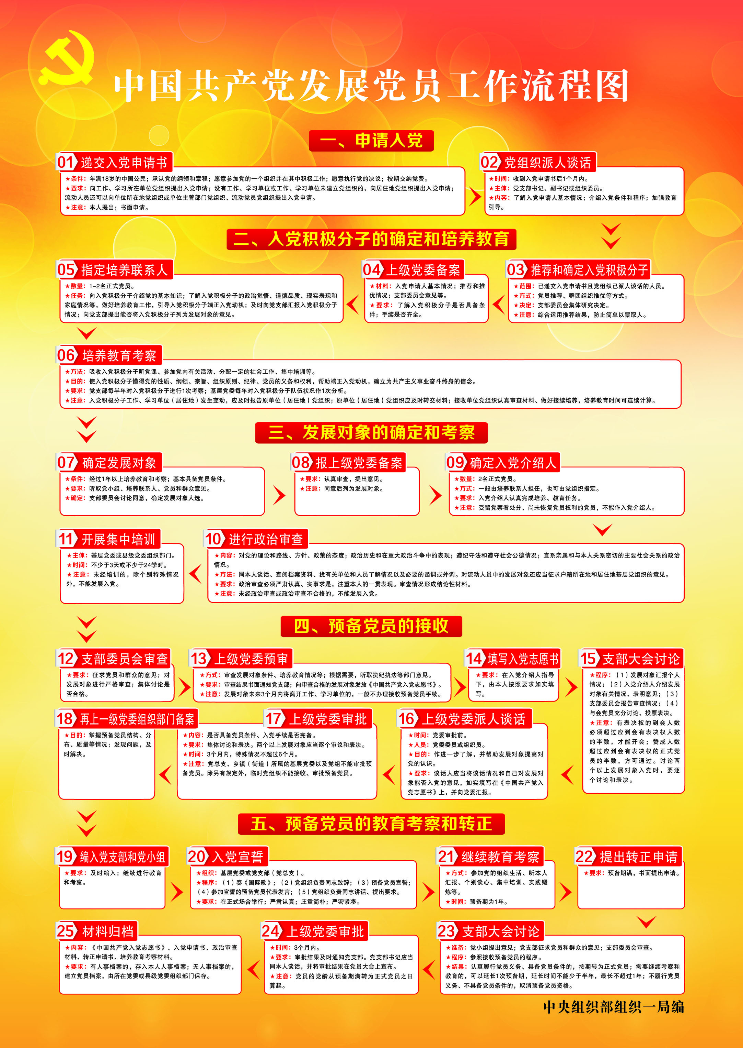

附件2：

推荐入党积极分子登记表
填表团支部名称 ： 填表时间： 年 月 日
推  荐  时  间 |  |  |  | 推  荐  地  点 |  | 应  到  人  数 |  |  | 实  到  人  数 |  | 赞 成  票  数
组织人员  基本情况 |  |  | 主持人签名 |  |  | 监票人签名 |  |  |  | 计票人签名
在民主推荐的基础上，经 年 月 日团支部委员会研究，同意推荐 ____________同学为入党积极分子。

团支部书记签名 年 月 日
团 委  意 见 |  | 盖 章 团委书记签名 年 月 日
填表说明：
1．被推荐对象、推荐时间、地点、到会人数等基本情况和推荐结果由团支书负责填写；
2．监票人、计票人各两位，签名由本人填写；
3．本表存党支部备查。

附件3：
确定发展对象测评登记表

填表时间： 年 月 日
被 测 评  对象姓名 |  |  |  | 测评  范围
测评  时间 |  | 测评  地点 |  | 应到  人数 |  |  |  | 实到  人数
发出  票数 |  | 赞成  票数 |  | 反对  票数 |  |  |  | 弃权  票数
组织人员基本情况 | 主持人签名 |  | 监票人签名 |  |  |  | 计票人签名
备 注

填表说明：
1．被测评对象、测评时间、地点、到会人员等基本情况和测评结果由主持人负责填写；
2．监票人、计票人各两位，签名由本人填写；
3．测评范围填写××班级；
4．本表存党支部备查。

